Практичне заняття 7
Завдання 1. Практичний кейс грантового бізнес-планування («Власна справа» / єРобота 2026)
Нормативна база: Постанови КМУ № 738, № 739 та Наказ Мінекономіки № 1969.
Формат подачі: Електронна заявка через портал «Дія», що включає файл розрахункової фінансової моделі у MS Excel з трьома обов'язковими вкладками:
  - «Опис проєкту».
  - «Фінансовий план» (розрахунок P&L та Cash Flow за кварталами на 36 місяців).
  - «Показники для оцінки»
Завдання: сформувати таблицю «Параметри та ліміти грантів у 2026 році для українського бізнесу»
Таблиця
Параметри та ліміти грантів у 2026 році для українського бізнесу
Напрям гранту | Сума гранту | Співфінансування | Обов’язкові робочі місця | Напрями витрат коштів
«Власна справа» (мікрогрант)
Грант для ветеранів та їх родин
Переробна промисловість

Завдання 2. Стратегічне бізнес-моделювання (Business Model Canvas та SWOT-аналіз)
Мета: Навчитися трансформувати бізнес-ідею у структуровану бізнес-модель та оцінювати зовнішнє і внутрішнє середовище проєкту.
Умова кейсу: Здобувач вищої освіти розробляє бізнес-план відкриття міні-пекарні безглютенової продукції у місті з населенням 200 тис. мешканців.
Завдання:
1. Заповнити 9 блоків матриці Business Model Canvas Остервальдера:
1) Ціннісна пропозиція (Value Proposition);
2) Цільові сегменти клієнтів;
3) Канали збуту;
4) Взаємовідносини з клієнтами;
5) Джерела доходів;
6) Ключові ресурси;
7) Ключові види діяльності;
8) Ключові партнери;
9) Структура витрат.
2. Скласти матрицю SWOT-аналізу (по 3-4 фактори у кожній категорії) та запропонувати стратегічні дії на перетині SO (сильні сторони + можливості) та WT (слабкі сторони + загрози) з урахуванням воєнно-економічних та енергетичних ризиків
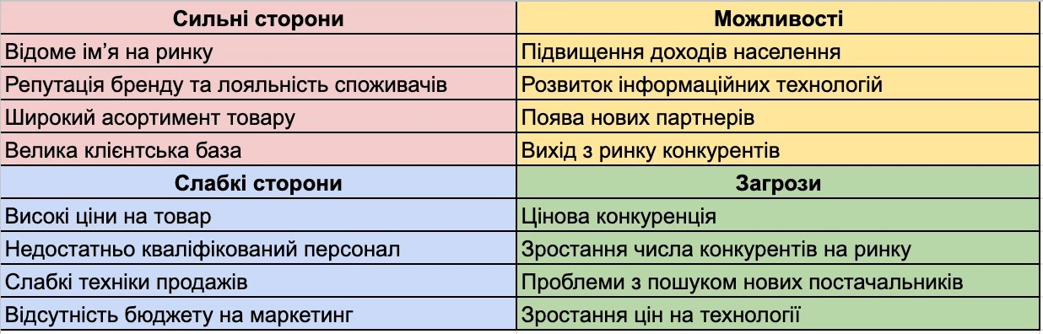
Приклад матриці SWOT-аналізу

Завдання 3. Порівняльний розрахунок податкового навантаження ФОП (2026 рік)
Мета: Опанувати методику калькуляції фіксованих та відносних податкових платежів підприємця за актуальними соціальними стандартами 2026 року (лекційний матеріал до теми 2).
Завдання: Розрахувати сукупні щомісячні та річні податкові зобов’язання (ЄП + ВЗ + ЄСВ) та підсумковий чистий прибуток для двох підприємців за умови, що задекларований валовий дохід становить 100 000,00 грн на місяць:
Підприємець А: ФОП 2 групи (максимальні ставки).
Підприємець Б: ФОП 3 групи (неплатник ПДВ, ставка ЄП 5 % + ВЗ 1 %).
Запитання: До якого граничного обсягу місячного доходу ФОП 2 групи залишається вигіднішою за ФОП 3 групи за рівнем податкового навантаження?

Завдання 4. Аналіз «витрати-обсяг-прибуток» та розрахунок точки беззбитковості (Break-even Point)
Мета: Навчитися визначати поріг рентабельності та запас фінансової міцності підприємства.
Вихідні дані: Підприємство виготовляє та реалізує крафтову продукцію.
Ціна одиниці продукції (P): 1 200,00 грн.
Змінні витрати на одиницю (VC): 480,00 грн (сировина та відрядна заробітна плата).
Постійні витрати за місяць (FC): 86 470,00 грн (включає оренду приміщення, заробітну плату адмін.персоналу, ЄСВ, фіксовані податки та амортизацію).
Завдання:
1) Розрахувати маржинальний вклад на одиницю продукції (P - VC) та коефіцієнт маржинального доходу.
2) Обчислити точку беззбитковості в натуральному вираженні (Q_{BEP}) та у грошовому еквіваленті (S_{BEP}) за формулами:
$Q_{BEP}=\frac{FC}{P-VC}$, $S_{BEP}=\frac{FC}{1-\frac{VC}{P}}$
3) Здійснити аналіз чутливості: здійснити відповідні розрахунки та дати відповідь на питання: Як зміниться Q_{BEP}, якщо через інфляційні процеси орендна плата зросте, збільшивши постійні витрати на 15 %, а змінні витрати зростуть на 10 %?

Завдання 5. Симуляція захисту грантового бізнес-плану «Власна справа» (єРобота / Дія 2026)
Мета: Підготовка студентів до проходження банківського скорингу та онлайн-співбесіди в Центрі зайнятості.
Умова кейсу: Заявник подається на мікрогрант у розмірі 250 000,00 грн за програмою «Власна справа» з обов’язком створення 2 нових робочих місць протягом 6 місяців.
Завдання:
- Скласти кошторис витрат гранту (дотриматися лімітів: обладнання – до 100 %, оренда – до 25 %, маркетинг/послуги).
- Провести розрахунок бюджетного ефекту (повернення гранту): Обчислити суму податків і ЄСВ, які будуть сплачені за 2 працівників із мінімальним окладом (8 647 грн/міс.) за 36 місяців діяльності підприємства.
- Рольова гра (Пітчинг проєкту): Сформулювати лаконічні відповіді (до 2 хвилин) на ключові питання екзаменаційної комісії Центру зайнятості:
  - Яка ваша місячна точка беззбитковості та строки її досягнення?
  - За рахунок яких джерел буде виплачуватися заробітна плата працівникам у перші 2 місяці до виходу на повну потужність?
  - Що станеться із зобов’язаннями, якщо один із працівників звільниться протягом 24 місяців?

